PRESSMEDDELANDE  Att: Nyhetschefen |  | Göteborg 2011-06-22
Smarteyes vann upphandling i Lund
– Lunds kommun och Räddningstjänsten i Syd
valde det mest prisvärda alternativet
Den svenska optikkedjan Smarteyes har vunnit ännu en offentlig upphandling. Den här gången var det Lunds kommun och man kommer nu att förse anställda i Lunds kommun och Räddningstjänsten i Syd med arbetsglasögon. I konkurrens med de stora aktörerna i branschen valdes Smarteyes tack vare att man uppfyllde samtliga krav som ställdes och dessutom var det billigaste alternativet. Affären har ett värde på drygt 155 000 kronor över det första året.

– Generellt är den här typen av affärer mycket bra för oss men vår snabba expansion i Sverige och Tyskland har gjort att vi inte kunnat ha fokus på dem tidigare. Det är därför extra roligt att vinna den här upphandlingen, säger Fredrik Wistrand, vd på Smarteyes.  Smarteyes har sedan tidigare även vunnit upphandlingar för exempelvis Borås kommun och Göteborgs stad.  Smarteyes vann upphandlingen tack vare det låga fasta pris som kunde presenteras. De övriga krav som ställdes för att man skulle få | 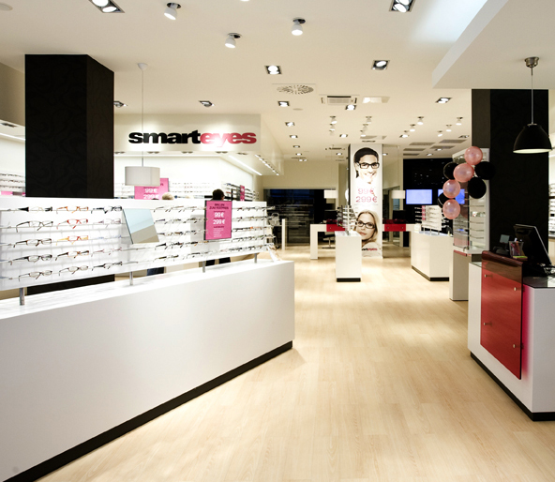
vara med i upphandlingen klarade samtliga anbudsgivare. Det var alltså priset som blev avgörande.
– Vår affärsmodell med att ha ett lågt fast pris på alla glasögon oavsett båge och synfel börjar landa ute hos både konsumenter och upphandlande instanser. Nu, när vi har 20 butiker runt om i Sverige, har vi också möjlighet att vara med på betydligt fler upphandlingar. Den offentliga sektorn är stor och totalt handlar det om väldigt många arbetsglasögon. Med vår produkt och den prissättning som vi har, tror att vi kan vara en värdefull samarbetspartner för många kommuner och landsting i Sverige, säger Fredrik Wistrand.
För ytterligare information kontakta:
Fredrik Wistrand, vd Smarteyes, tfn 0707-232727 fredrik.wistrand@smarteyes.se
Bilder för fri publicering kontakta Ida Nilsson, tfn 0709-13403, e-post ida.nilsson@perspective.se
www.smarteyes.se

